**银祥系统测试情况汇报20190325**

**一、运行浏览器的兼容性不好**

分别使用360浏览器（版本10.0.1733，最新版本）、THEWORLD浏览器（世界之窗，兼容CHROME内核）运行系统时，发生异常：

* 密码登录：界面充满整个窗口 ；使用IE11则不会
* 主界面： 日期选择框无法正常显示，只露出一点边角 ；使用IE11则不会
* 帐号管理功能：帐号无法进行修改 ；使用IE11则不会
* 设备管理功能： 帐号与设备的绑定关系可以删除，但无法添加（点击“添加设备”无反应）；使用IE11则不会

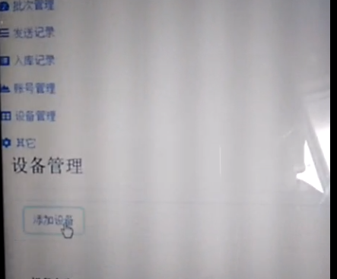

因为360浏览器是当前主流使用的浏览器，所以兼容性问题还是需要解决。

**二、数据无法正常发送到打码设备（测试使用Imark激光机）**

1、批次列表中，点击右侧的“发送”后，打码设备上的连接状态还是“ NOT Client Connect ”

2、查看 “发送记录”，记录有增加，但是其中的相关信息异常

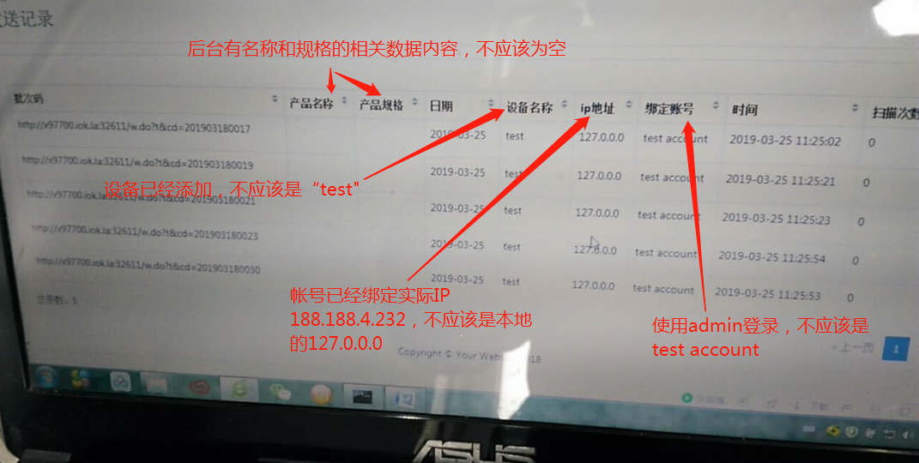

3、现场IMark设备的TCP通讯设置内容：

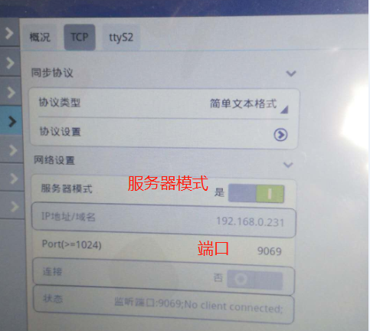

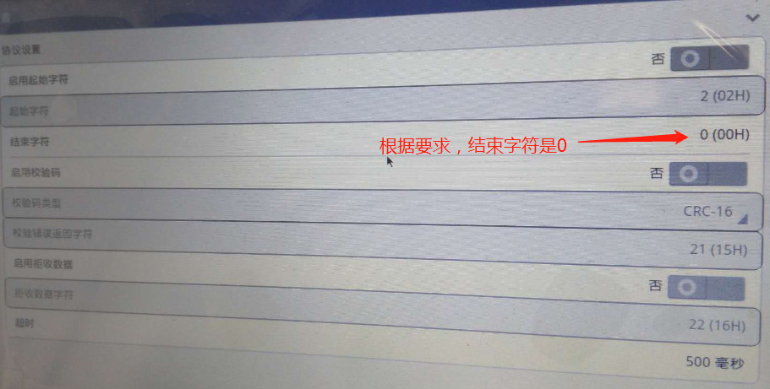

**三、扫码结果的数据内容**

扫码结果可以入库，但是数据内容有异常。扫码上传端口16427

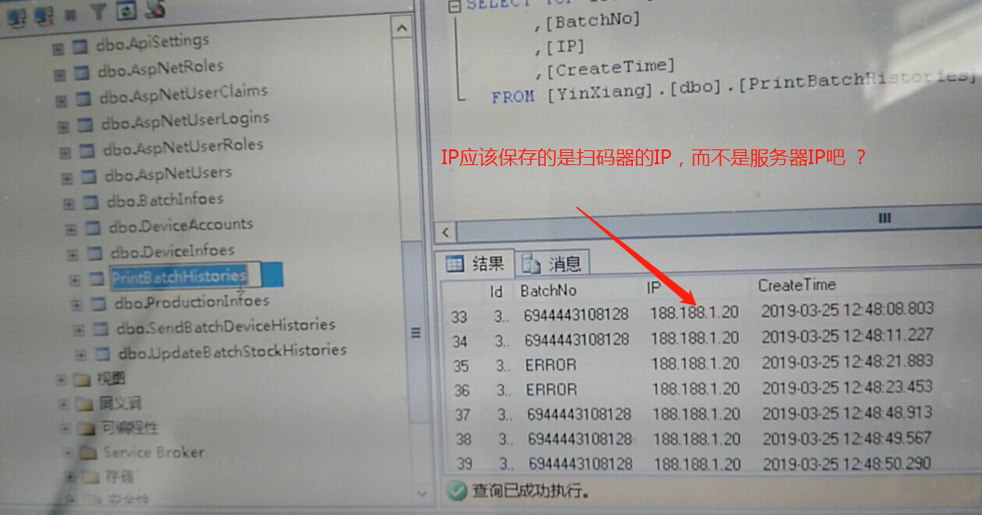

四、关于帐号与几个IP的绑定

为了数据的正常分类与识别统计，在前期规划设计（开发框架20190123文档）中设定，普通帐号（操作员）与操作电脑IP、打码设备IP、扫码器IP需要进行绑定。 现在这方面的内容还不完善。

